Старый Новый год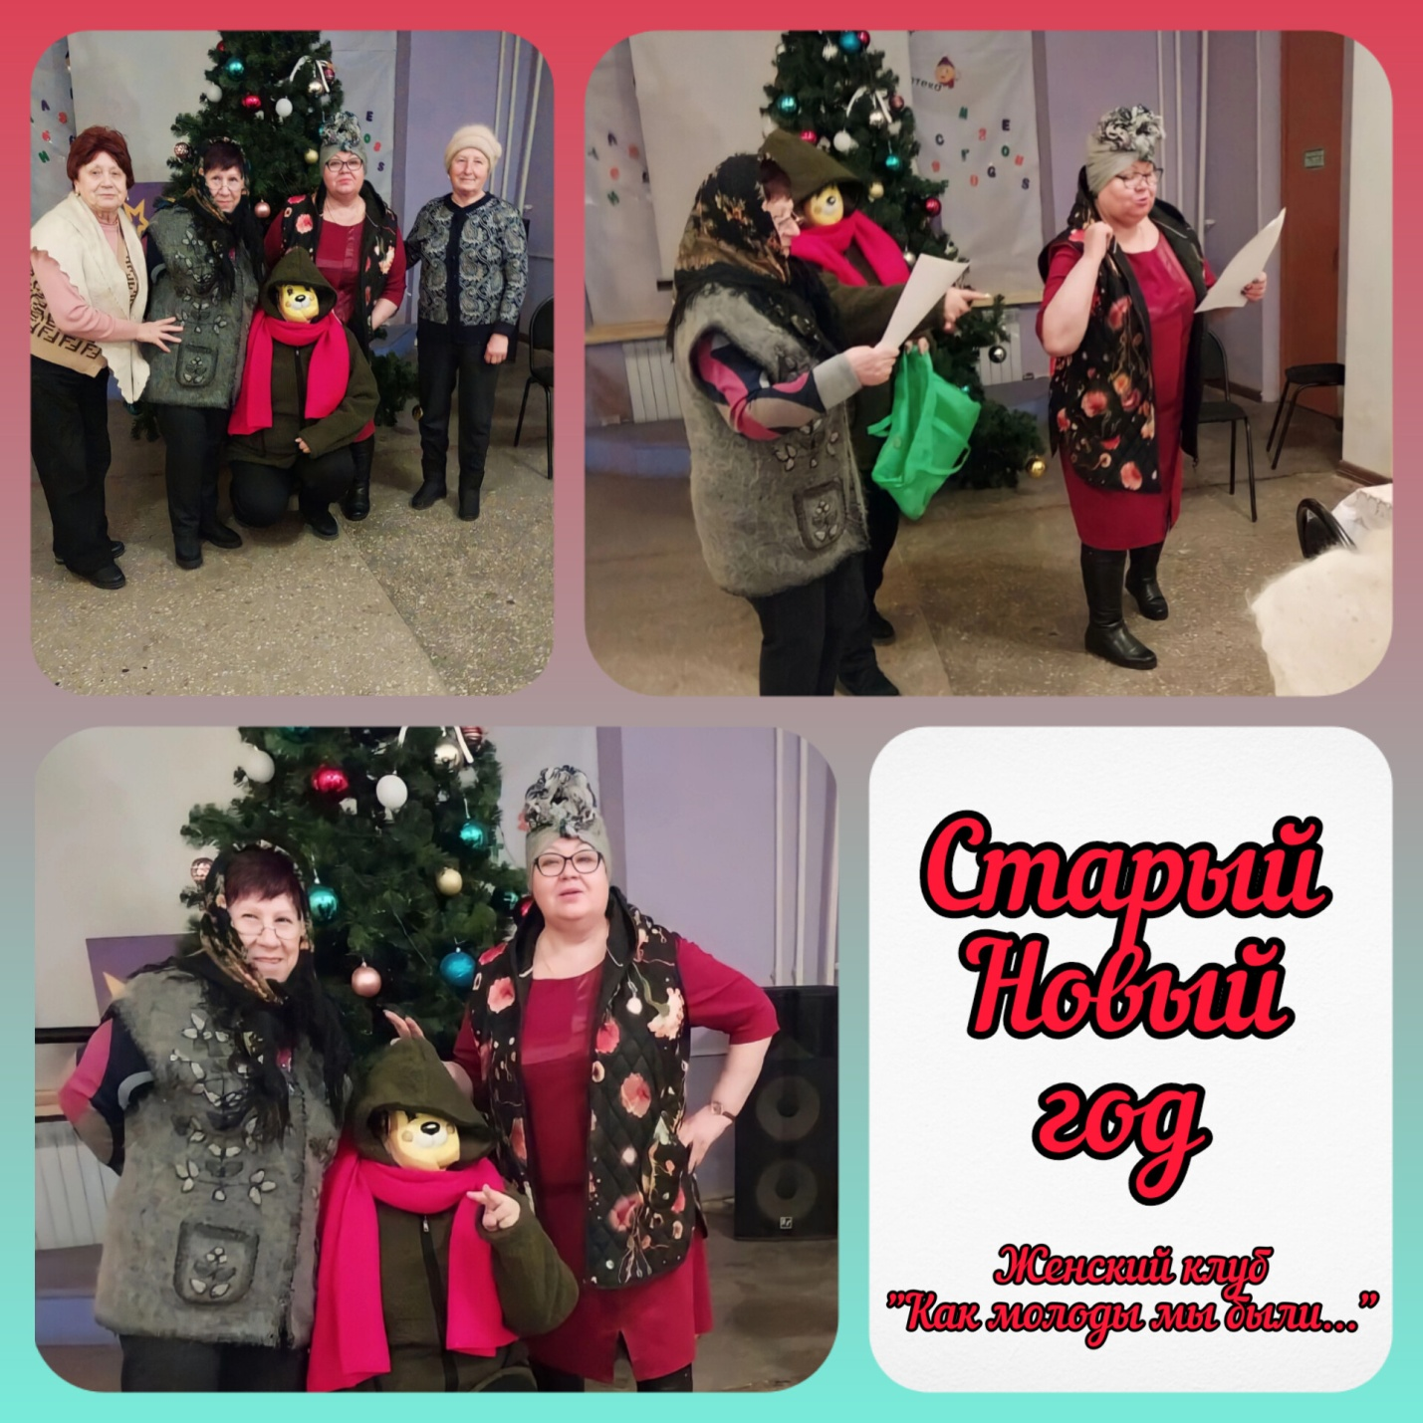

13 января, в канун Старого Нового года, в нашем ДК прошли вечерние посиделки женского клуба "Как молоды мы были..." "Гуляем на Старый Новый год". Были поставлены новогодние сценки. Вечер получился очень весёлым и душевным.

